REZOLUTË

PËR VLERËSIMIN E VEPRIMTARISË SË AUTORITETIT TË KONKURRENCËS PËR VITIN 2006

Kuvendi i Republikës së Shqipërisë, në përputhje me nenin 103 të Rregullores së Kuvendit, pasi u njoh me Raportin për Veprimtarinë e Autoritetit të Konkurrencës për vitin 2006, si dhe me Raportin e Komisionit për Ekonominë dhe Financat për vlerësimin e veprimtarisë së këtij institucioni, konstaton se:
- veprimtaria e Autoritetit të Konkurrencës është ushtruar në përputhje me kërkesat e nenit 164 të ligjit nr.8417, datë 21.10.1998 “Kushtetuta e Republikës së Shqipërisë” dhe të ligjit nr.9121, datë 28.7.2003 “Për mbrojtjen e konkurrencës”, ndryshuar me ligjin nr.9499, datë 3.4.2006;
- Autoriteti i Konkurrencës ka luajtur një rol të rëndësishëm në nxitjen dhe mbrojtjen e konkurrencës së lirë dhe të interesave të konsumatorëve.
Kuvendi vlerëson veprimtarinë e Autoritetit të Konkurrencës për:
- rritjen e pavarësisë së institucionit dhe të rolit të tij për sigurimin e një konkurrence të lirë dhe efektive në treg;
- hartimin dhe miratimin e politikës kombëtare të konkurrencës, të akteve nënligjore e rregulloreve, mbështetur në përvojën e vendeve të rajonit, parimet e BE-së, detyrimet që rrjedhin nga zbatimi i Marrëveshjes së Stabilizim-Asociimit, si dhe veçoritë e zhvillimit të konkurrencës e infrastrukturës ligjore në vendin tonë;
- ndjekjen e deformimeve të konkurrencës në treg, marrjen e vendimeve dhe dhënien e rekomandimeve për subjektet që e kanë cenuar atë, si dhe rivendosjen e konkurrencës në tregjet e cenuara;
- hetimin e thelluar ndaj rasteve të abuzimit potencial të subjekteve me pozitën dominuese në tregun e telefonisë së lëvizshme, fillimin e procedurave të hetimit paraprak në tregun e sigurimeve dhe monitorimin e përqendrimeve në tregun bankar;
- vendosjen e marrëdhënieve të bashkëpunimit me institucionet qendrore dhe entet rregullatore, si dhe me rrjetin rajonal të autoriteteve të konkurrencës;
Kuvendi kërkon që Autoriteti i Konkurrencës për vitin 2007 të përmirësojë punën në këto drejtime:
- përmirësimin e punës organizative dhe institucionale për evidentimin dhe ndalimin e abuzimit të subjekteve me pozitën dominuese në treg, marrëveshjeve të ndaluara dhe bashkimeve ose përqendrimeve të ndërmarrjeve që pengojnë konkurrencën e lirë;
- ndjekjen e zbatimit të rekomandimeve të dhëna për Ministrinë e Financave dhe Autoritetin e Mbikëqyrjes Financiare për kufizimin e konkurrencës së pandershme në sektorë të veçantë të tregut;
- plotësimin e kuadrit ligjor të veprimtarisë së institucionit, me synim përputhjen e tij me legjislacionin e vendeve të Bashkimit Europian dhe detyrimet në kuadër të Marrëveshjes së Stabilizim-Asociimit, zgjerimin e bashkëpunimit me Këshillin e Ministrave dhe me Kuvendin për përmirësimin e legjislacionit;
- përmirësimin e punës për informimin e biznesit dhe të të gjithë opinionit publik për njohjen e akteve ligjore e nënligjore në fushën e konkurrencës, duke rritur bashkëpunimin me subjektet që ushtrojnë veprimtari në treg dhe duke e konsideruar median si një faktor të rëndësishëm për përçimin në publik të politikave të konkurrencës;
- rritjen e bashkëpunimit me entet rregullatore, si dhe me strukturat e konkurrencës në vende të tjera të rajonit e të Bashkimit Europian.

19 prill 2007

VENDIM

Nr.84, datë 12.4.2007

PËR ZËVENDËSIMIN E NJË ANËTARI TË BORDIT

TË AUTORITETIT TË MBIKËQYRJES FINANCIARE

Në mbështetje të nenit 78 të Kushtetutës, të neneve 6 dhe 34 të ligjit nr.9572, datë 3.7.2006 "Për Autoritetin e Mbikëqyrjes Financiare", si dhe të nenit 111 të Rregullores së Kuvendit, me propozimin e Komisionit për Ekonominë dhe Financat,

KUVENDI
I REPUBLIKËS SË SHQIPËRISË

VENDOSI:

I. Zoti Saimir Sallaku emërohet anëtar i Bordit të Autoritetit të Mbikëqyrjes Financiare, duke zëvendësuar zonjën Rajmonda Shaqiri për mandatin 3-vjeçar.
II. Ky vendim hyn në fuqi menjëherë.

KRYETARE
Jozefina Topalli (Çoba)

VENDIM

Nr.85, datë 16.4.2007

PËR MOSDHËNIEN E PËLQIMIT PËR EMËRIMIN E ZOTIT ARTAN HOXHA

ANËTAR I GJYKATËS KUSHTETUESE

Në mbështetje të neneve 78 dhe 125 pika 1 të Kushtetutës, si dhe të nenit 111 pika 6 të Rregullores së Kuvendit, bazuar në dekretin e Presidentit të Republikës nr.5249, datë 4.4.2007,

KUVENDI
I REPUBLIKËS SË SHQIPËRISË

VENDOSI:

I. Mosdhënien e pëlqimit për emërimin e zotit Artan Hoxha anëtar i Gjykatës Kushtetuese.
II. Ky vendim hyn në fuqi menjëherë.

KRYETARE
Jozefina Topalli (Çoba)

VENDIM

Nr.86, datë 16.4.2007

PËR DHËNIEN E PËLQIMIT PËR EMËRIMIN E ZOTIT SOKOL BERBERI

ANËTAR I GJYKATËS KUSHTETUESE

Në mbështetje të neneve 78 dhe 125 pika 1 të Kushtetutës, si dhe të nenit 111 pika 6 të Rregullores së Kuvendit, bazuar në dekretin e Presidentit të Republikës nr.5250, datë 4.4.2007,

KUVENDI
I REPUBLIKËS SË SHQIPËRISË

VENDOSI:

I. Dhënien e pëlqimit për emërimin e zotit Sokol Berberi anëtar i Gjykatës Kushtetuese në vend të zonjës Vjollca Meçaj, së cilës i ka mbaruar mandati.
II. Ky vendim hyn në fuqi menjëherë.

KRYETARE
Jozefina Topalli (Çoba)

VENDIM

Nr.87, datë 16.4.2007

PËR DHËNIEN E PËLQIMIT PËR EMËRIMIN E ZOTIT VLADIMIR KRISTO

ANËTAR I GJYKATËS KUSHTETUESE

Në mbështetje të neneve 78 dhe 125 pika 1 të Kushtetutës, si dhe të nenit 111 pika 6 të Rregullores së Kuvendit, bazuar në dekretin e Presidentit të Republikës nr.5251, datë 4.4.2007,

KUVENDI
I REPUBLIKËS SË SHQIPËRISË

VENDOSI:

I. Dhënien e pëlqimit për emërimin e zotit Vladimir Kristo anëtar i Gjykatës Kushtetuese në vend të zotit Alfred Karamuço, të cilit i ka mbaruar mandati.
II. Ky vendim hyn në fuqi menjëherë.

KRYETARE
Jozefina Topalli (Çoba)

Vendim

Nr.193, datë 16.4.2007

PëR LEJIMIN E KALIMIT TRANsIT Të DISA TRUPAVE USHTARAKE SLLOVENE, PëRMES TERRITORIT Të REPUBLIKëS Së ShqIPëRISë

Në mbështetje të nenit 100 të Kushtetutës dhe të neneve 16, pika 2, 17, 18 e 19 të ligjit nr.9363, datë 24.3.2005 “Për mënyrën dhe procedurat e vendosjes dhe kalimit të forcave ushtarake të huaja në territorin e Republikës së Shqipërisë, si dhe për dërgimin e forcave ushtarake shqiptare jashtë vendit”, me propozimin e Ministrit të Mbrojtjes, Këshilli i Ministrave

VENDOSI:

1. Lejimin e kalimit transit të 61 (gjashtëdhjetë e një) trupave dhe 31 (tridhjetë e një) mjeteve ushtarake sllovene, përmes territorit të Republikës së Shqipërisë, në itinerarin Qafë-Thanë-Durrës-Qafë-Thanë, më 18 prill 2007.
Lejimin e kalimit transit të 8 (tetë) trupave dhe 2 (dy) mjeteve ushtarake sllovene, përmes territorit të Republikës së Shqipërisë, në itinerarin Qafë-Thanë -Durrës, më 30 prill-2007.
Lejimin e kalimit transit të 4 (katër) trupave dhe 4 (katër) mjeteve ushtarake sllovene përmes territorit të Republikës së Shqipërisë, në itinerarin Durrës-Qafë-Thanë, më 30 prill 2007.
Pika e hyrjes në territorin e Republikës së Shqipërisë të jetë pika e kalimit kufitar në Qafë-Thanë. Pika e daljes të jetë pika e kalimit kufitar në Durrës dhe pika e kalimit kufitar në Qafë-Thanë.
2. Procedurat për hyrjen, qëndrimin dhe daljen e këtyre trupave në/nga Republika e Shqipërisë janë parashikuar në marrëveshjen, ndërmjet palëve të Traktatit të Atlantikut të Veriut, për statusin e forcave, të nënshkruar në Londër, më 19 qershor 1951, dhe në marrëveshjen, ndërmjet shteteve palë në Traktatin e Atlantikut të Veriut dhe shteteve të tjera, që marrin pjesë në Partneritetin për Paqe, përsa i përket statusit të forcave të tyre, të nënshkruar në Bruksel, më 10 janar 1994, si dhe në protokollin shtesë të marrëveshjes, ndërmjet shteteve palë në Traktatin e Atlantikut të Veriut dhe të shteteve të tjera, pjesëmarrëse në Partneritetin për Paqe, përsa i përket statusit të forcave të tyre, ratifikuar nga Kuvendi i Republikës së Shqipërisë, me ligjin nr.8034, datë 22.11.1995.
3. Gjatë itinerarit të lëvizjes, trupat sllovene të shoqërohen nga njësi të armatosura të Forcave të Armatosura të Republikës së Shqipërisë.
4. Ngarkohet Ministria e Mbrojtjes për zbatimin e këtij vendimi.
Ky vendim hyn në fuqi menjëherë dhe botohet në Fletoren Zyrtare.

KRYEMINISTRI
Sali Brisha

VENDIM

Nr.195, datë 11.4.2007

PëR MIRATIMIN E STANDARDEVE Të SHëRBIMEVE Të PëRKUJDESIT SHOQëROR, Në QENDRAT REZIDENCIALE, PëR PERSONAT E TRAFIKUAR OSE në RREZIK TRAFIKIMI

Në mbështetje të nenit 100 të Kushtetutës dhe të pikës 4 të nenit 18 të ligjit nr.9355, datë 10.3.2005 “Për ndihmën dhe shërbimet shoqërore”, me propozimin e Ministrit të Punës, Çështjeve Sociale dhe Shanseve të Barabarta, Këshilli i Ministrave

VENDOSI:

1. Miratimin e standardeve të shërbimeve të përkujdesit shoqëror, në qendrat rezidenciale, për personat e trafikuar ose në rrezik trafikimi, sipas dokumentit, që i bashkëlidhet këtij vendimi.
2. Ngarkohet Ministria e Punës, Çështjeve Sociale dhe Shanseve të Barabarta, për monitorimin e zbatimit të standardeve nga subjektet e licencuara.
3. Ngarkohen Ministria e Punës, Çështjeve Sociale dhe Shanseve të Barabarta, Ministria e Brendshme, Ministria e Arsimit dhe Shkencës dhe Ministria e Shëndetësisë për zbatimin e këtij vendimi.
Ky vendim hyn në fuqi pas botimit në Fletoren Zyrtare.

Kryeministri
Sali Berisha

STANDARDET E SHËRBIMEVE Të PËRKUJDESIT SHOQëROR për PERSONAT

E TRAFIKUAR OSE Në RREZIK TRAFIKIMI, Në QENDRAT REZIDENCIALE

HYRJE

Hartimi i standardeve të shërbimeve të përkujdesit shoqëror për personat e trafikuar ose në rrezik trafikimi, në qendrat rezidenciale, do të shërbejë për rritjen e cilësisë së shërbimeve sociale për grupet në nevojë.
Shërbimet për personat e trafikuar ose në rrezik trafikimi aktualisht ofrohen nga Qendra Publike për Pritjen e Viktimave të Trafikut dhe nga disa qendra/strehëza riintegruese të ngritura nga OJF-të. Në këto qendra aktualisht trajtohen afro 130 viktima të trafikuara ose në rrezik trafikimi.
Standardet e shërbimeve për personat e trafikuar ose në rrezik trafikimi synojnë respektimin e parimeve: të barazisë dhe mosdikriminimit, vetëvendosjes, përfshirjes, pjesëmarrjes dhe i mundësive të barabarta, rehabilitimit, parandalimit, integrimit shoqëror dhe pjesëmarrjes në jetën e komunitetit.
Standardet parashikojnë detyrimin e shtetit për mbështetje sociale, akomodim, informim, ndihmë mjekësore, psikologjike dhe materiale, edukim, punësim, mundësi trajnimi, masa për mbrojtje sociale etj.
Standardet e shërbimeve për personat e trafikuar ose në rrezik trafikimi mbështeten në standardet e përgjithshme të shërbimeve, të cilat zbërthejnë në mënyrë më të hollësishme rregullat, kriteret dhe rezultatet që duhet të zbatohen dhe të arrihen në shërbimet rezidenciale për këtë grup në nevojë.
Standardet mbulojnë 10 fusha të rëndësishme për jetën e personave të trafikuar ose në rrezik trafikimi, si:
1. Ofrimin e një pakete të plotë dhe efiçente shërbimesh në përputhje me nevojat komplekse të përfituesve. Me anë të këtij standardi sigurohet bashkëpunimi i strukturave lokale me personat e trafikuar ose në rrezik trafikimi, familjarët e tyre dhe organizatat përfaqësuese për të parandaluar e shmangur përjashtimin social të personave të trafikuar ose në rrezik trafikimi.
2. Vlerësimin e nevojave dhe hartimin e planit të përkujdesjes për përfituesin. Ky standard thekson vlerësimin e personave të trafikuar ose në rrezik trafikimi nga një ekip multidisiplinar, që ngrihet nga ofruesi, i cili merr përsipër dhënien e shërbimeve.
3. Respektimin e të drejtave të përfituesve dhe përgjegjësitë e përfituesve. Me anë të këtij standardi sigurohet toleranca, mirëkuptimi dhe respekti për përfituesin, pa dallime, bazuar në përkatësinë gjinore, besimin, racën, origjinën, moshën, aftësisë mendore e fizike, bindjet politike etj.
4. Ruajtjen dhe menaxhimin e të dhënave personale të përfituesve. Me anë të këtij standardi ofruesi i shërbimit mbledh dhe ruan të dhënat personale të përfituesit duke siguruar përdorimin e tyre në mënyrë profesionale dhe të kujdesshme, duke krijuar kushte që menaxhimi i të dhënave të bëhet sipas normave ligjore dhe bazuar në parimin e ruajtjes së konfidencialitetit.
5. Menaxhimin e brendshëm për funksionimin e institucionit dhe realizimin e shërbimeve që ofrohen. Ofruesit e shërbimeve sigurojnë shërbim dhe funksionim efiçent, duke arritur qëllimin, vlerat dhe parimet e institucionit.
6. Shërbime profesionale nëpërmjet përzgjedhjes së kujdesshme të të gjithë stafit dhe marrjes së masave për zhvillimin profesional të tij.
7. Sigurimin e përfituesve të shërbimit dhe të stafit. Përfituesit e shërbimeve dhe stafi ndihen të sigurt dhe të pakërcënuar për jetën e tyre dhe të personave të tjerë të qendrës së shërbimeve. Ofruesi i shërbimeve menaxhon në kohë situatat emergjente të paraqitura në mjediset e tij.
8. Mjedisi dhe kushtet për ofrimin e shërbimeve. Kushte dhe mjedis të përshtatshëm për përfituesit dhe për stafin, në përputhje me kapacitetin, karakterin e shërbimeve dhe nevojat e përfituesve.
9. Bashkëpunimin në rrjet, veprime të koordinuara dhe partneritet me struktura dhe shërbime të tjera. Nëpërmjet bashkëpunimit me aktorë të tjerë, ofruesit e shërbimeve sigurojnë ndjekjen e ecurisë dhe plotësimin e nevojave të përfituesit deri në riintegrimin e tij. Personat e trafikuar ose në rrezik trafikimi marrin shërbime profesionale, që ndjekin procedura të rregullta të referimit, vlerësimit, planifikimit dhe ofrimit. Natyra multidisiplinare e shërbimeve, realizohet nëpërmjet bashkëpunimit me organizata e struktura të ndryshme. Përfituesit dhe përfaqësuesit e tyre janë tërësisht të përfshirë në këto procedura.
10. Monitorimi dhe vlerësimi. Ofruesi i shërbimit monitoron dhe vlerëson cilësinë shërbimeve të ofruara, me qëllim rritjen e cilësisë së shërbimit.
Dokumenti i standardeve të shërbimeve për personat e trafikuar ose në rrezik trafikimi në fillim cakton standardin, matësit e arritjes së tij dhe më tej kriteret dhe provat për plotësimin e standardit, si dhe udhëzimet e nevojshme. Detajimi i kritereve do të shërbejnë si bazë për inspektimin e shërbimeve rezidenciale për personat e trafikuar ose në rrezik trafikimi.
Paketa e standardeve për personat e trafikuar ose në rrezik trafikimi do të shërbejë si një dokument praktik për ofruesit e shërbimeve, të cilët do të punojnë për implementimin e tyre dhe rritjen cilësisë së shërbimeve. Po ashtu standardet do të shërbejnë edhe për personat e trafikuar ose në rrezik trafikimi dhe familjarët e tyre.
Me qëllim që standardet të bëhen të zbatueshme, ato do të shoqërohen me udhëzues, manuale dhe dokumentacion plotësues për stafin e ofruesve të shërbimeve.
Në procesin e implementimit të standardeve do të krijohen mundësi për trajnimin e stafeve që ofrojnë shërbimet, në institucionet publike dhe qendra e shërbimeve të OJF-ve.
Standardet gjithashtu do të shërbejnë si dokument bazë:
i) për të vlerësuar kapacitetet e ofruesve të shërbimeve në procesin e dhënies së licencës nga Ministria e Punës;
ii) për strukturat e inspektimit në Shërbimin Social Shtetëror të cilat do të kontrollojnë cilësinë e shërbimeve;
iii) për autoritetet vendore, qarqet, bashkitë dhe komunat për të vlerësuar ofruesit më cilësor të shërbimeve në procesin e kontraktimit të tyre;
iv) për organizatat që përfaqësojnë dhe mbrojnë të drejtat dhe interesat e personave të trafikuar ose në rrezik trafikimi, familjarëve të tyre, për realizimin e të drejtave të kësaj kategorie;
v) për autoritetet në nivel qendror, si Ministria e Brendshme, e Shëndetësisë, e Arsimit dhe Shkencës, e Drejtësisë lidhur me mbështetjen për personat e trafikuar ose në rrezik trafikimi;
vi) për institucionet akademike dhe organizatat, të përfshira në veprimtari arsimore e trajnuese apo studiuesit e fushës etj.
Standardet janë hartuar nga një grup i gjerë ekspertësh që ofrojnë shërbime për personat e trafikuar ose në rrezik trafikimi në qendrat rezidenciale, përfaqësues të Ministrisë së Punës, Ministrisë së Brendshme, Shërbimit Social Shtetëror, Shërbimit Kombëtar të Punësimit, OJF-të, vendase dhe ndërkombëtare, që ofrojnë shërbime komunitare për viktimat e trafikut ose në rrezik trafikimi, si dhe përfaqësues të shoqatave që përfaqësojnë dhe mbrojnë të drejtat e tyre. Standardet janë konsultuar e mbështetur me ekspertizë nga ekspertë të UNICEF-it, IOM-it, OSBE-së, KVKTNJ-së dhe nga ekspertë të kompanisë British Counsil, e cila ofron asistencë teknike për MPÇSSHB-së.
Standardet u janë nënshtruar konsultimeve me një grup të gjerë aktorësh. Ato do të pilotohen për një periudhë njëvjeçare dhe në bazë të përvojës më të mirë që do të arrihet në terren, standardet do të pasurohen më tej me elemente të reja.

STANDARdET PëR SHëRBIMET E PëRKUJDESIT SHOQëROR për PERSONAT E TRAFIKUAR OSE në RREZIK TRAFIKIMI, në QENDRAT REZIDENCIALE

Standardi 1: Qëllimi dhe llojet e shërbimeve
Rezultati përfundimtar i dëshiruar
Shërbimet e ofruara nga ofruesi i shërbimeve u përgjigjen nevojave individuale të përfituesit si viktimë trafikimi ose në rrezik trafikimi.
Standardi
Ofruesi i shërbimeve ofron një paketë të plotë dhe efiçente shërbimesh, në përputhje me nevojat komplekse të përfituesve, në bashkëpunim me ofruesit primarë dhe alternativë, për të mundësuar mbrojtjen e personave në rrezik trafikimi, si dhe rehabilitim dhe riintegrim për ata të cilët janë tashmë viktima të trafikimit.
Kriteret e përmbushjes së standardit, provat përkatëse dhe udhëzimet

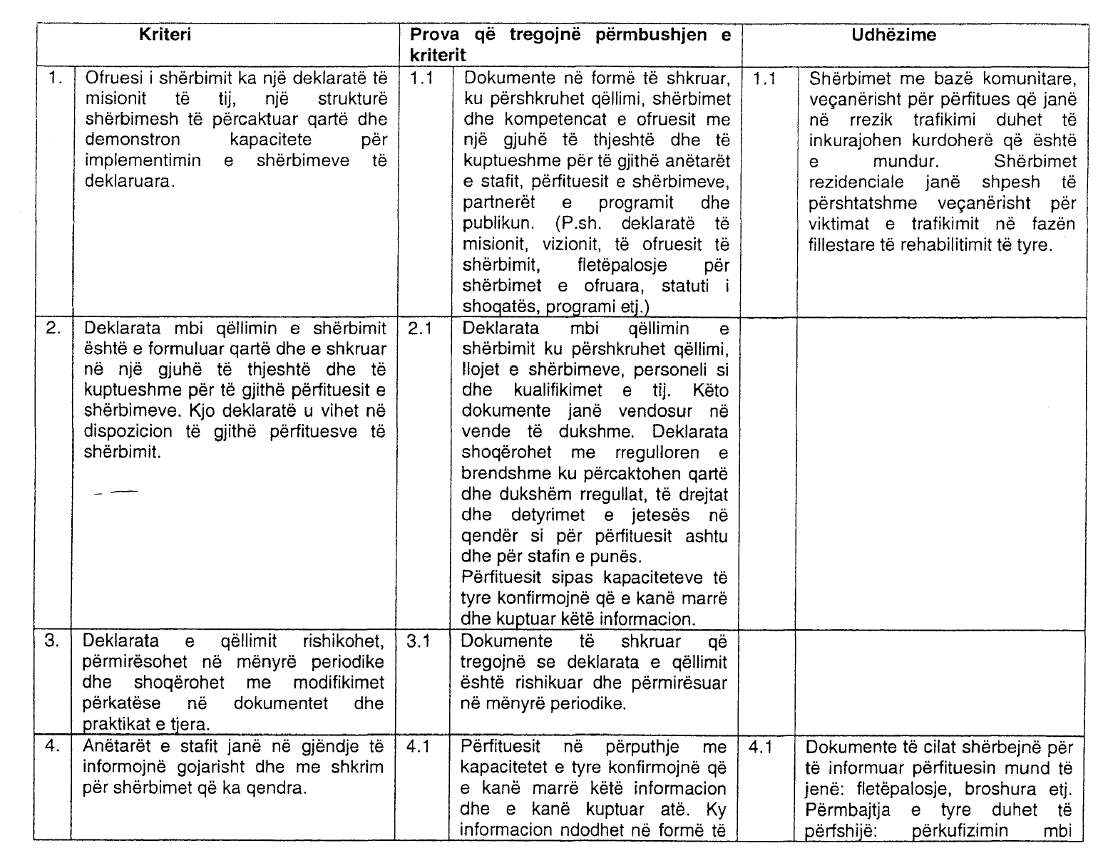

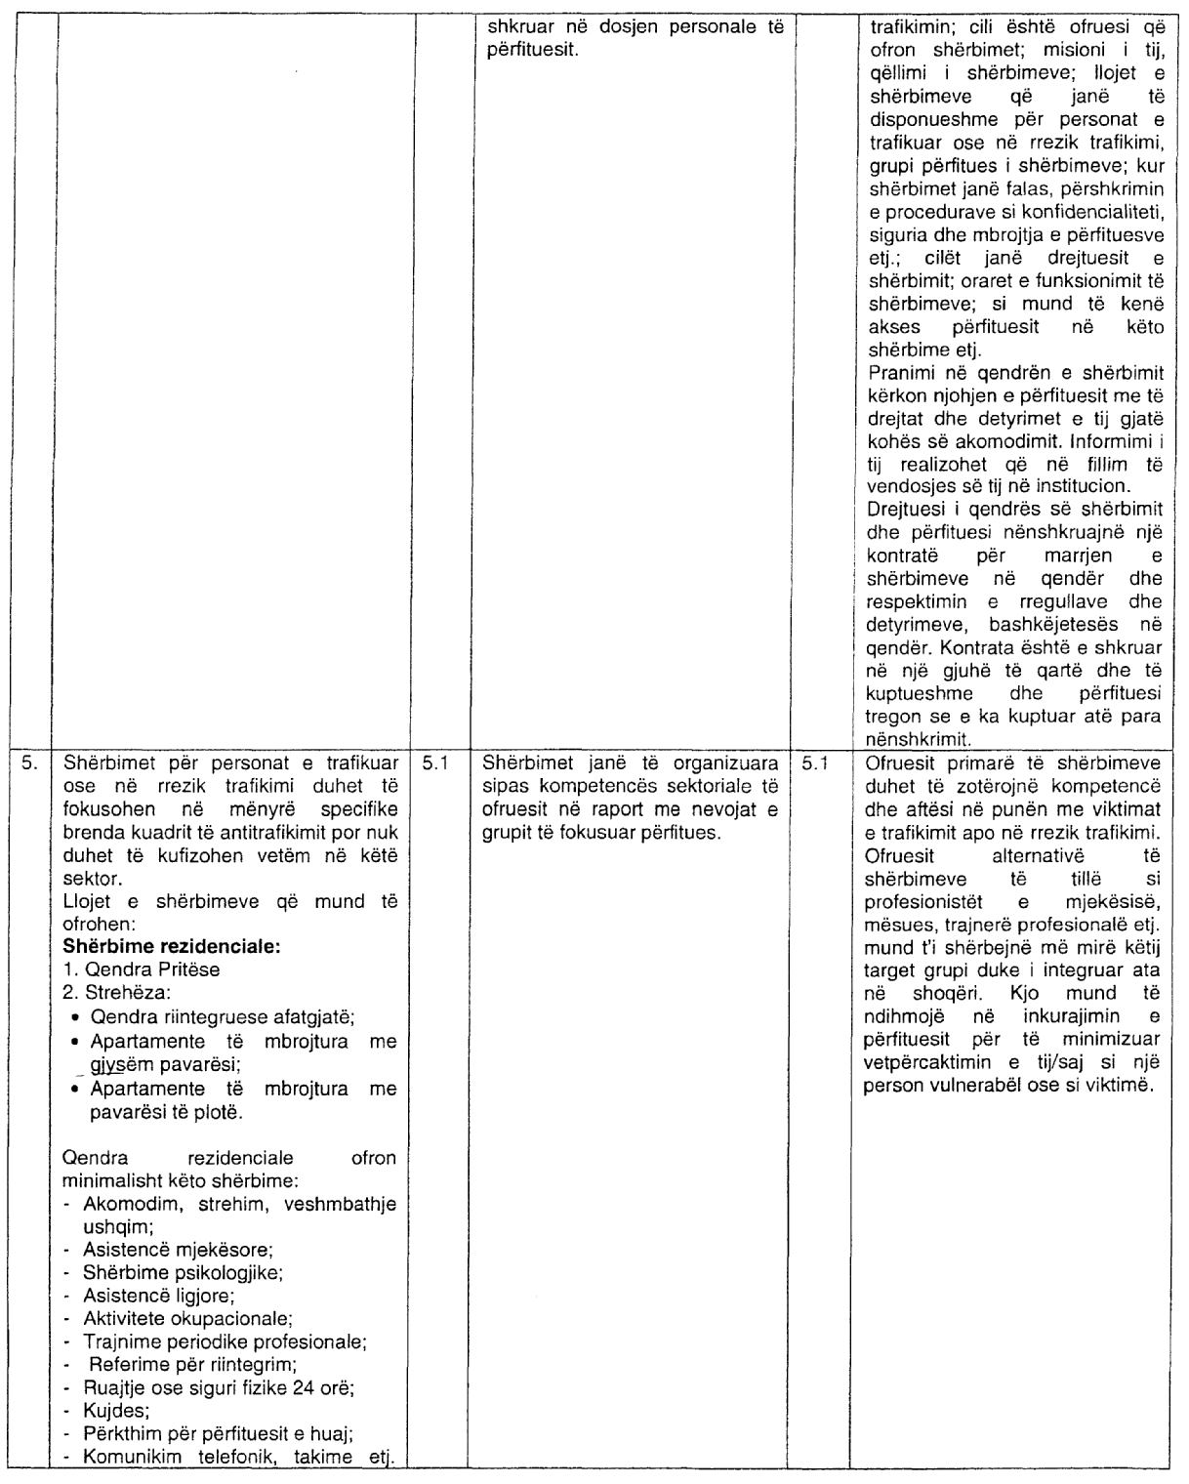

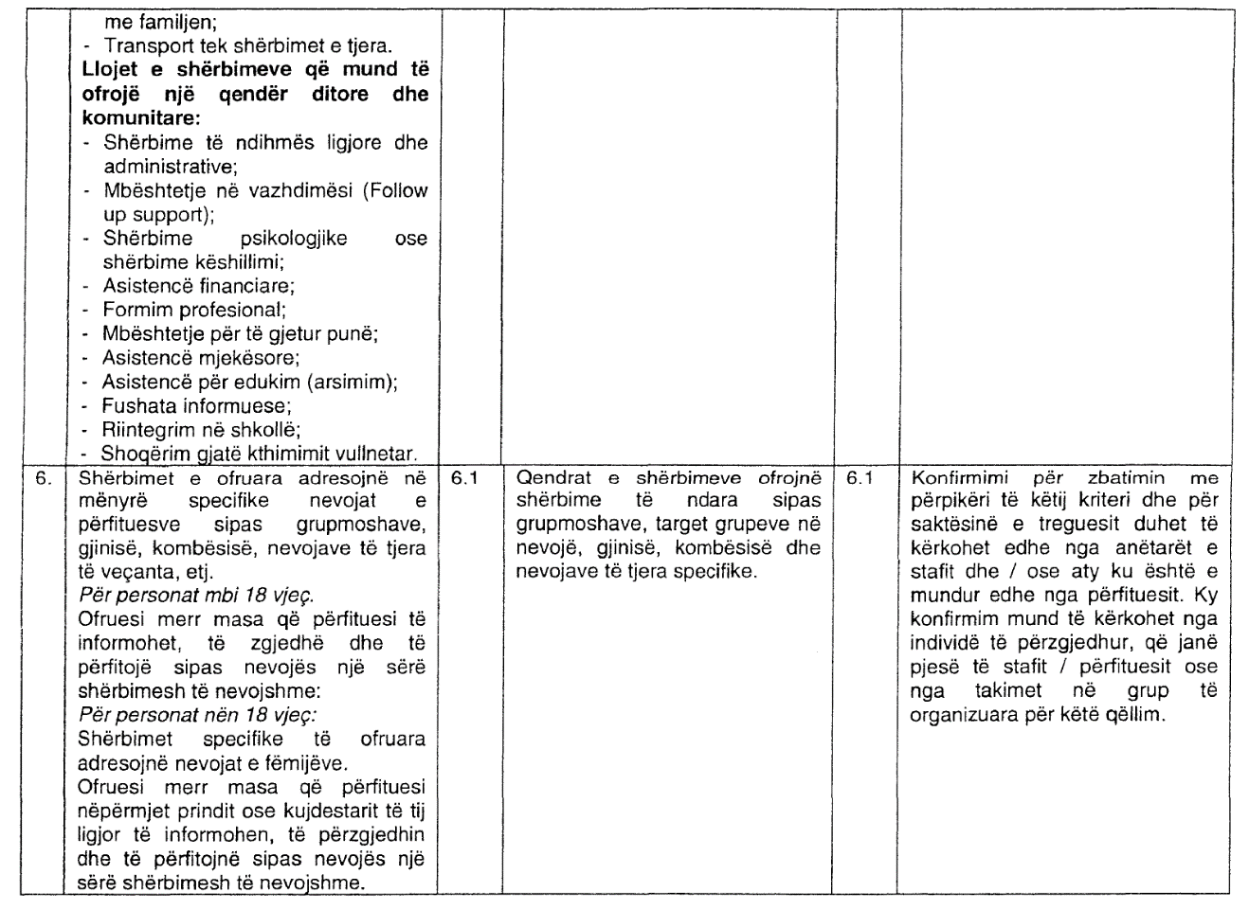

Standardi 2: Vlerësimi i nevojave dhe plani i përkujdesjes për përfituesin

Rezultati përfundimtar i dëshiruar
Vlerësimi i nevojave të përfituesve të shërbimeve në mënyrë të plotë dhe efektive, në përputhje me moshën dhe nevojat e tyre respektive, me qëllim hartimin e planeve individuale të përkujdesjes.

Standardi
Ofruesi i shërbimit harton planin e përkujdesjes në bashkëpunim me secilin përfitues të shërbimeve. Ky plan paraqet në mënyrë të dukshme nevojat e vlerësuara të përfituesit dhe veprimet e duhura për të zgjidhur ose përmbushur këto nevoja.

Kriteret e përmbushjes së standardit, provat përkatëse dhe udhëzimet

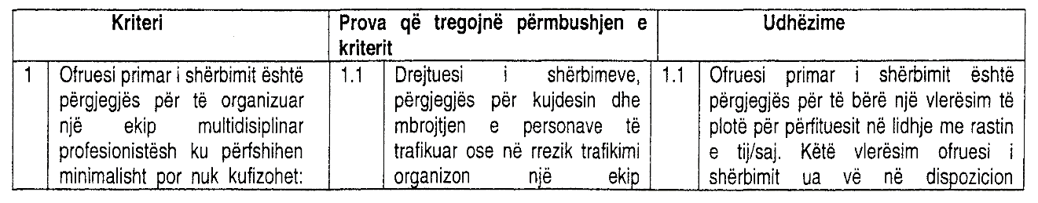

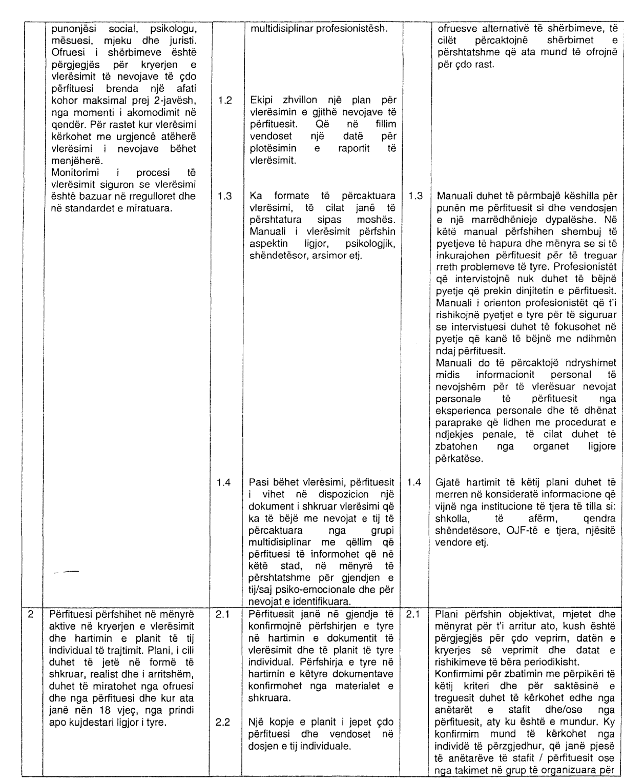
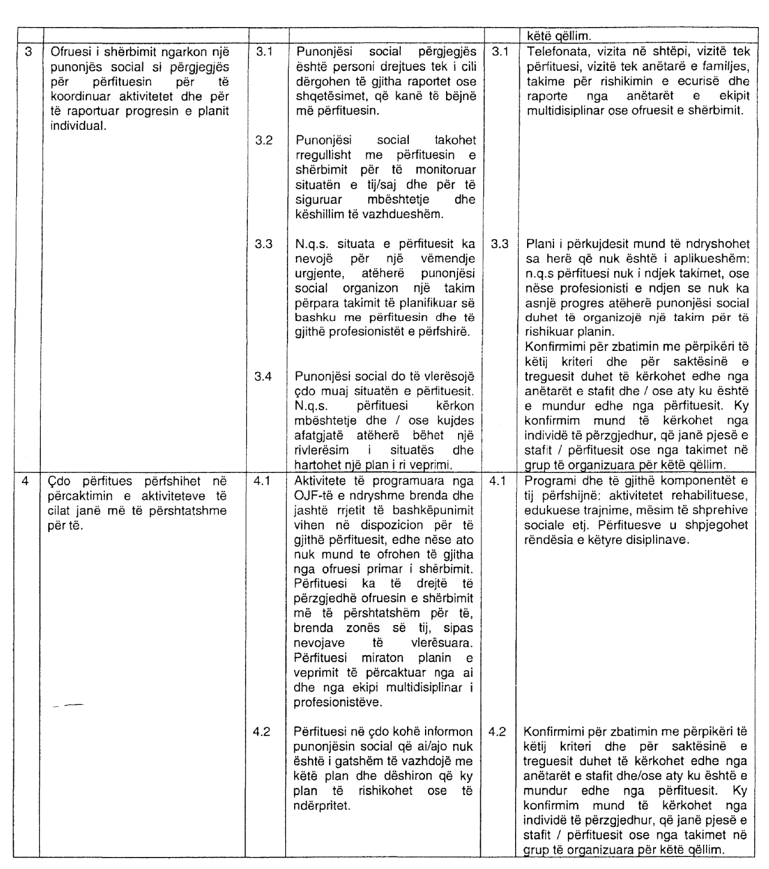

Standardi 3: Të drejtat dhe përgjegjësitë e përfituesve

Rezultati përfundimtar i dëshiruar
Përfituesit e shërbimeve gëzojnë të gjitha të drejtat dhe liritë e tyre të mbrojtura me ligj. Ata trajtohen me respekt dhe dinjitet nga ofruesi i shërbimeve dhe janë të mbrojtur nga të gjitha format e abuzimit apo diskriminimit.

Standardi
Ofruesit e shërbimeve nxisin dhe praktikojnë tolerancën, mirëkuptimin dhe respektin pa dallime, bazuar në përkatësinë gjinore, besimin, racën, origjinën, moshën, aftësinë mendore e fizike, bindjeve politike etj.

Kriteret e përmbushjes së standardit, provat përkatëse dhe udhëzimet

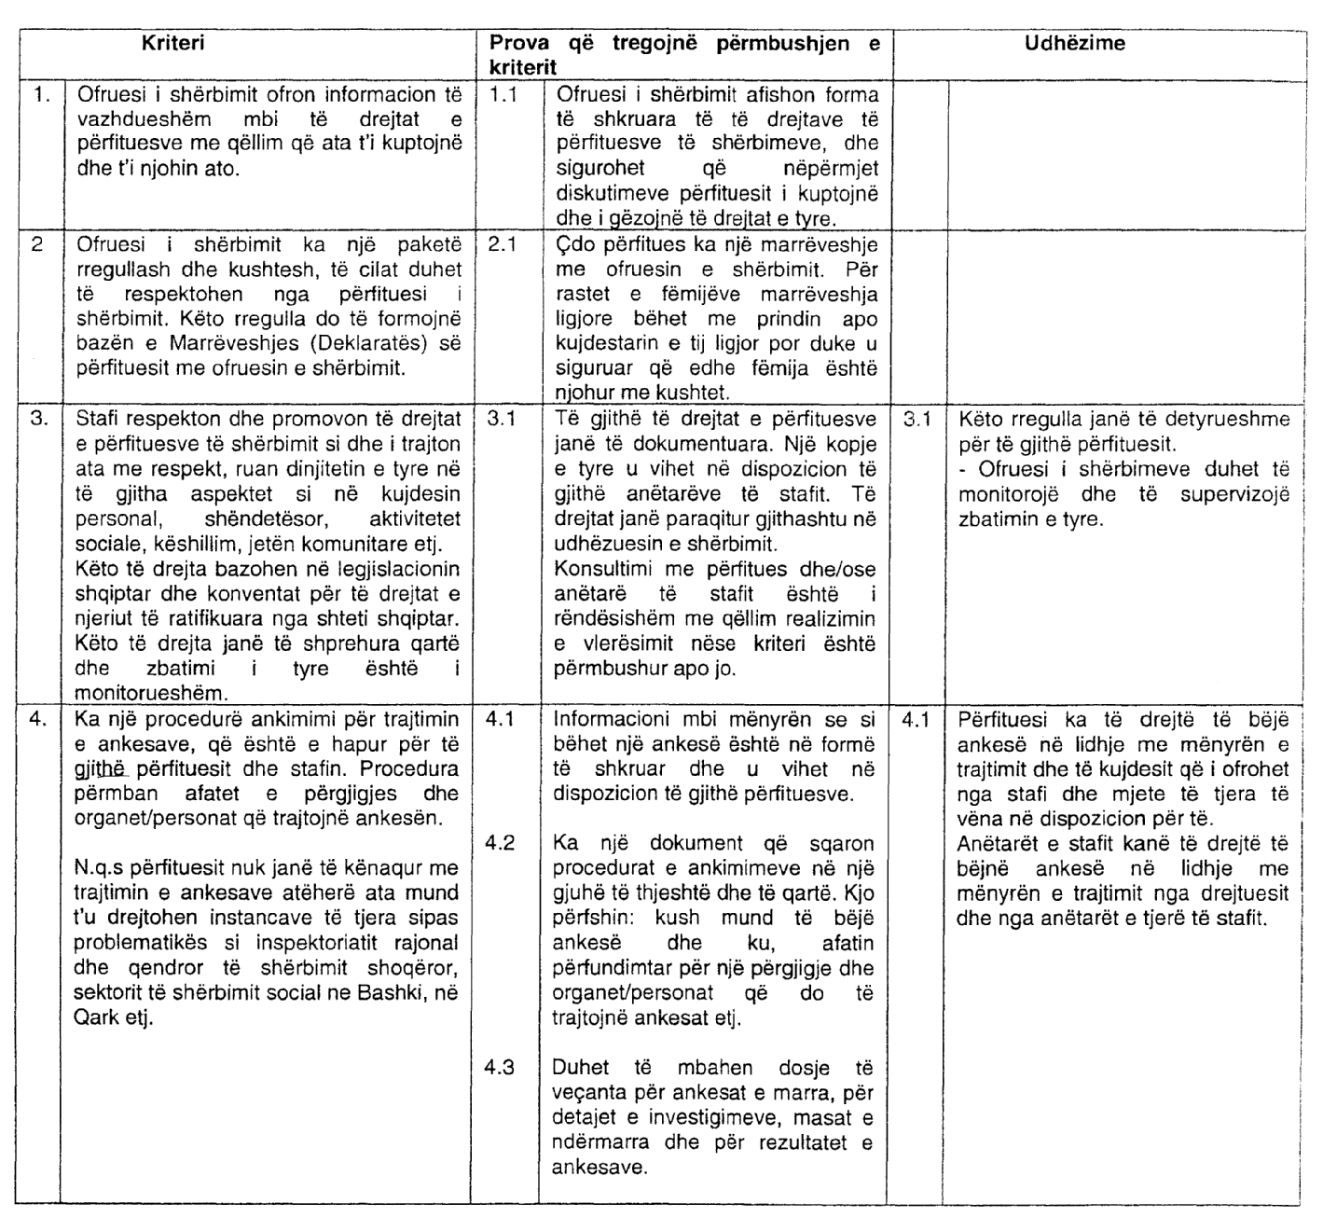


Standardi 4: Të dhënat personale të përfituesit dhe mënyrat e menaxhimit të tyre

Rezultati përfundimtar i dëshiruar
Të drejtat dhe interesat më të larta të përfituesve të shërbimit mbrohen nga praktikat e legjislacionit për të dhënat e kësaj natyre dhe rregullat që ka përcaktuar ofruesi i shërbimit për mbajtjen dhe ruajtjen e të dhënave.

Standardi
Ofruesi i shërbimit mbledh dhe ruan të dhënat personale të përfituesit, duke siguruar përdorimin e tyre në mënyrë profesionale dhe të kujdesshme. Ofruesi i shërbimeve krijon kushte që menaxhimi të dhënave të bëhet sipas normave ligjore dhe bazuar në parimin e ruajtjes së konfidencialitetit.

Kriteret e përmbushjes së standardit, provat përkatëse dhe udhëzimet

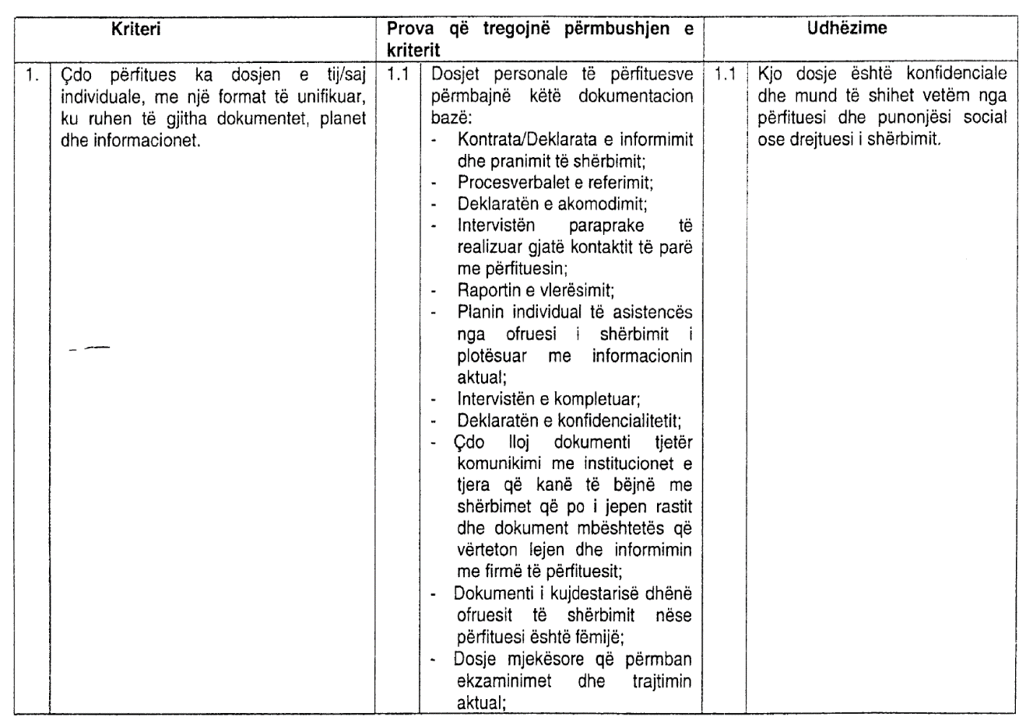
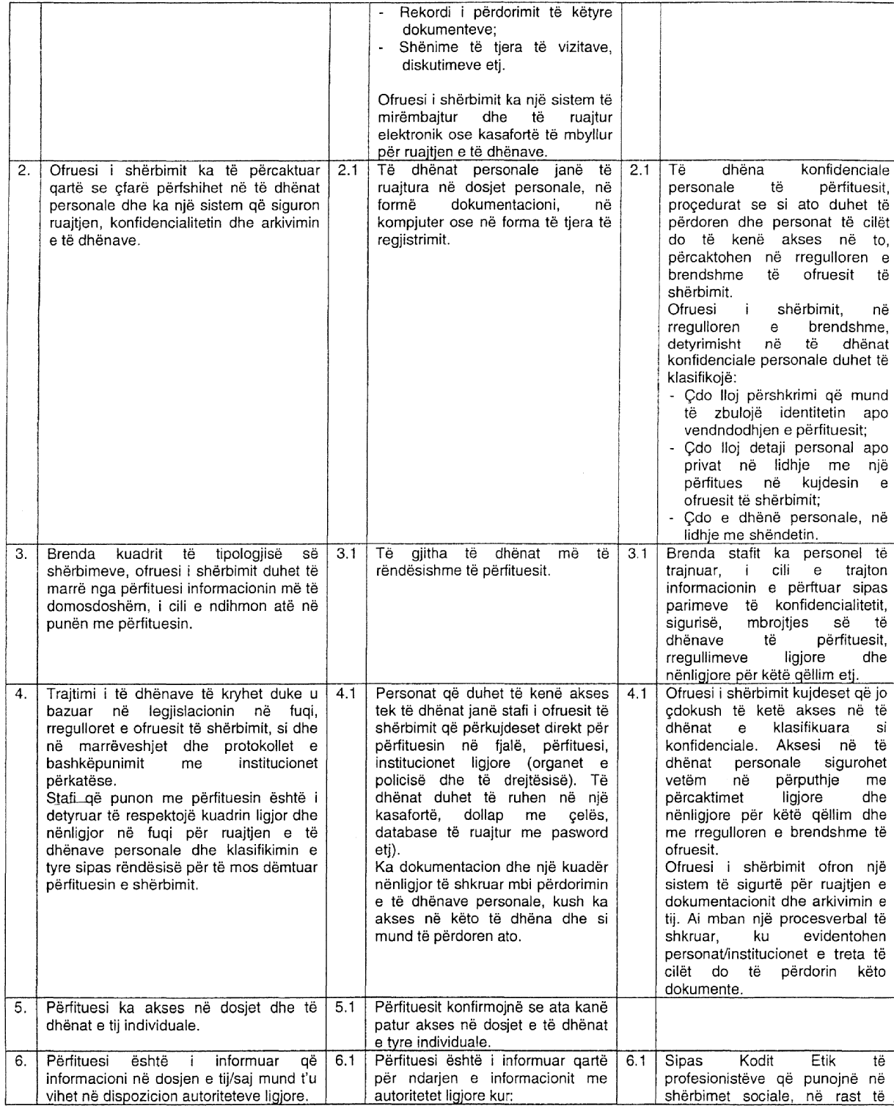
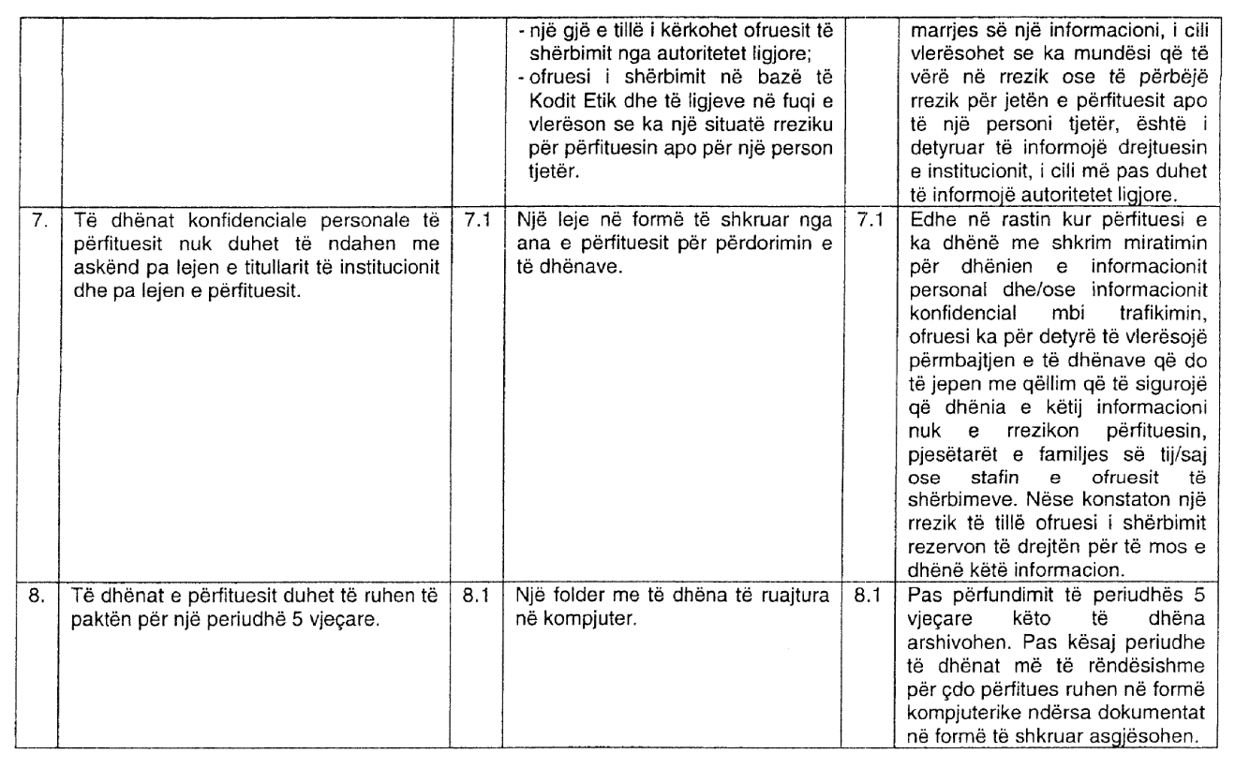

Standardi 5: Menaxhimi i brendshëm i qendrës së shërbimit

Rezultati përfundimtar i dëshiruar
Nëpërmjet menaxhimit të brendshëm ofruesit e shërbimeve sigurojnë shërbim dhe funksionim efiçent, duke arritur qëllimin, vlerat dhe parimet e institucionit.

Standardi
Çdo ofrues shërbimesh ka mekanizmat formalë të duhur të menaxhimit të brendshëm për funksionimin e institucionit dhe realizimin e shërbimeve që ofron.

Kriteret e përmbushjes së standardit, provat përkatëse dhe udhëzimet

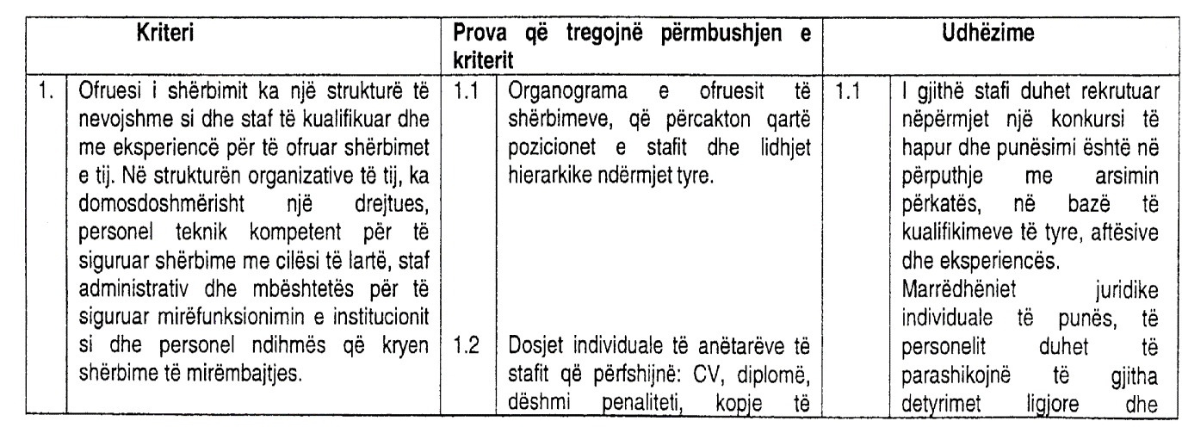
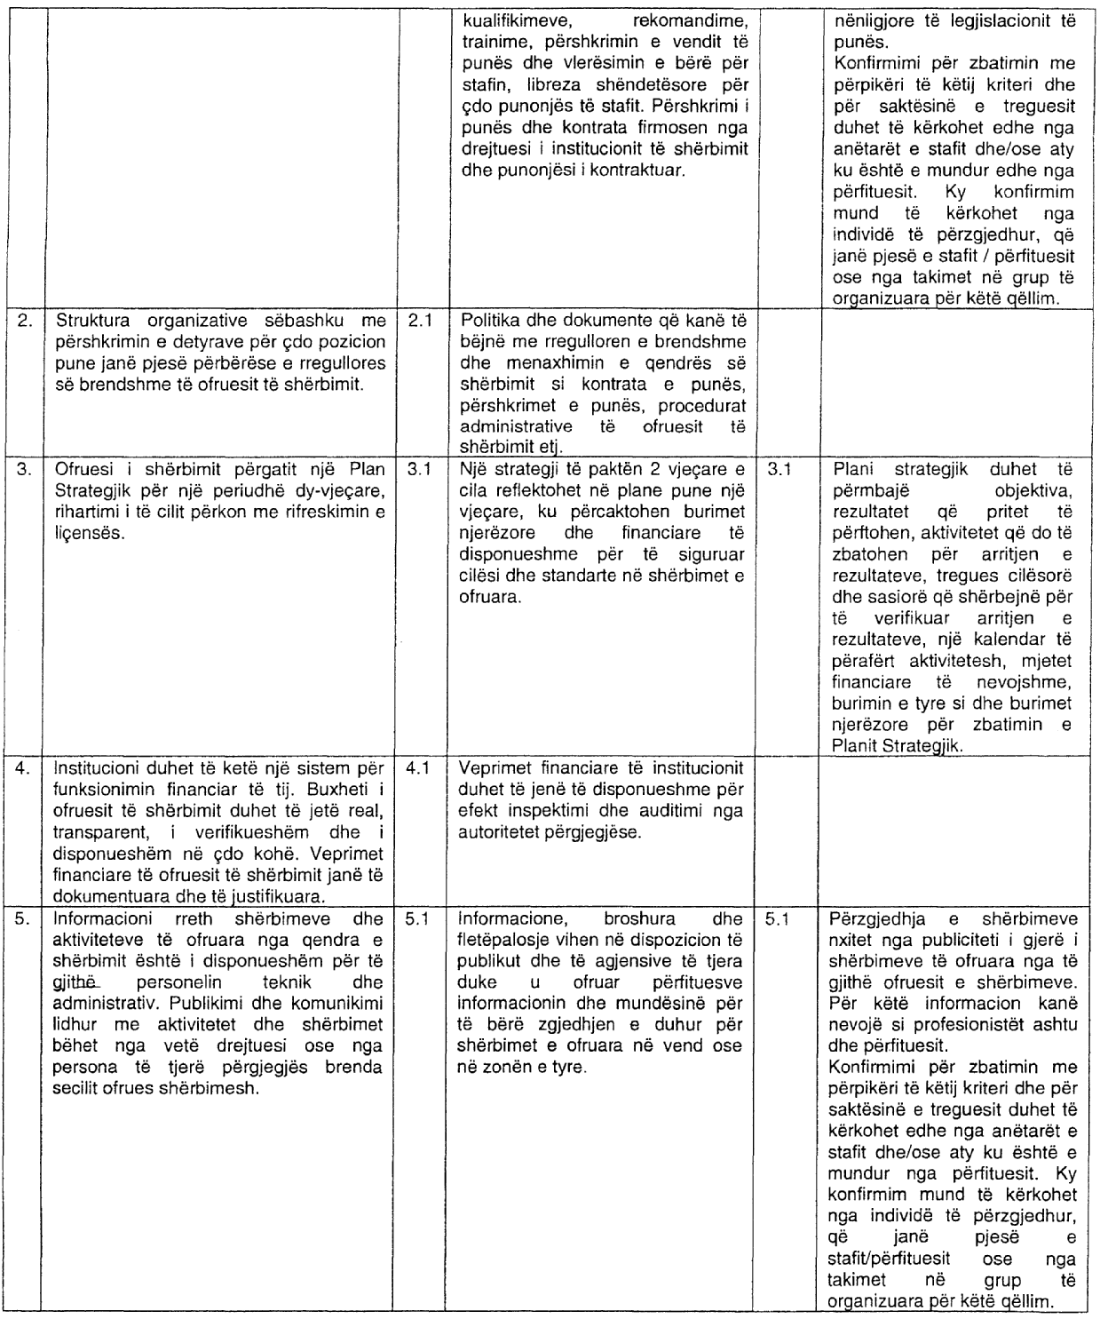

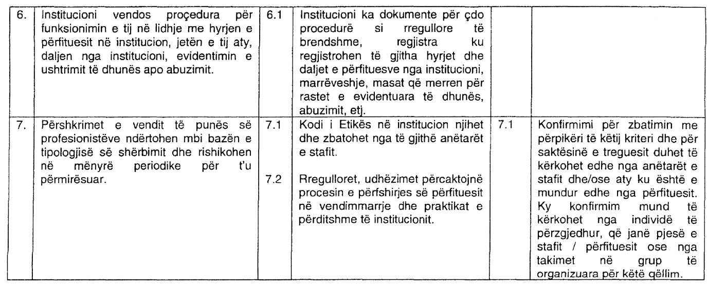

Standardi 6: Stafi dhe zhvillimi i tij

Rezultati përfundimtar i dëshiruar
Ofruesi shërbimeve garanton shërbime profesionale nëpërmjet përzgjedhjes së kujdesshme të të gjithë stafit dhe marrjes së masave për zhvillimin profesional të tyre.

Standardi
Struktura, numri i punonjësve, arsimimi dhe aftësitë e tyre janë të përshtatshme për plotësimin e nevojave të përfituesve të shërbimit, që bën të mundur ruajtjen e cilësisë dhe efektivitetit në shërbimet e ofruara. Institucioni siguron trajnime dhe ngritjen e vazhdueshme profesionale të stafit të tij.

Kriteret e përmbushjes së standardit, provat përkatëse dhe udhëzimet

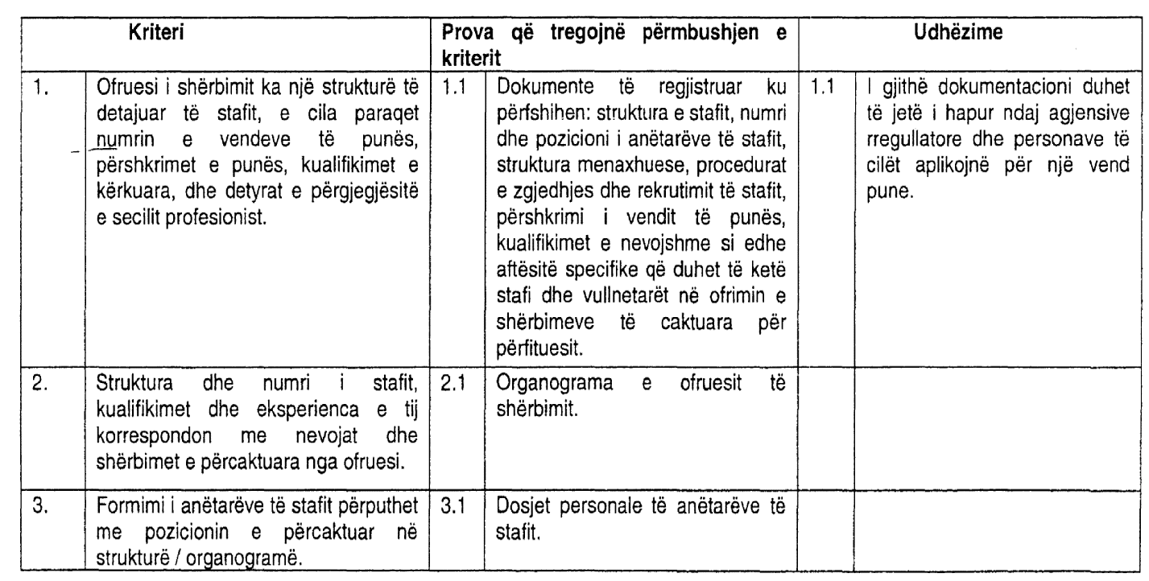

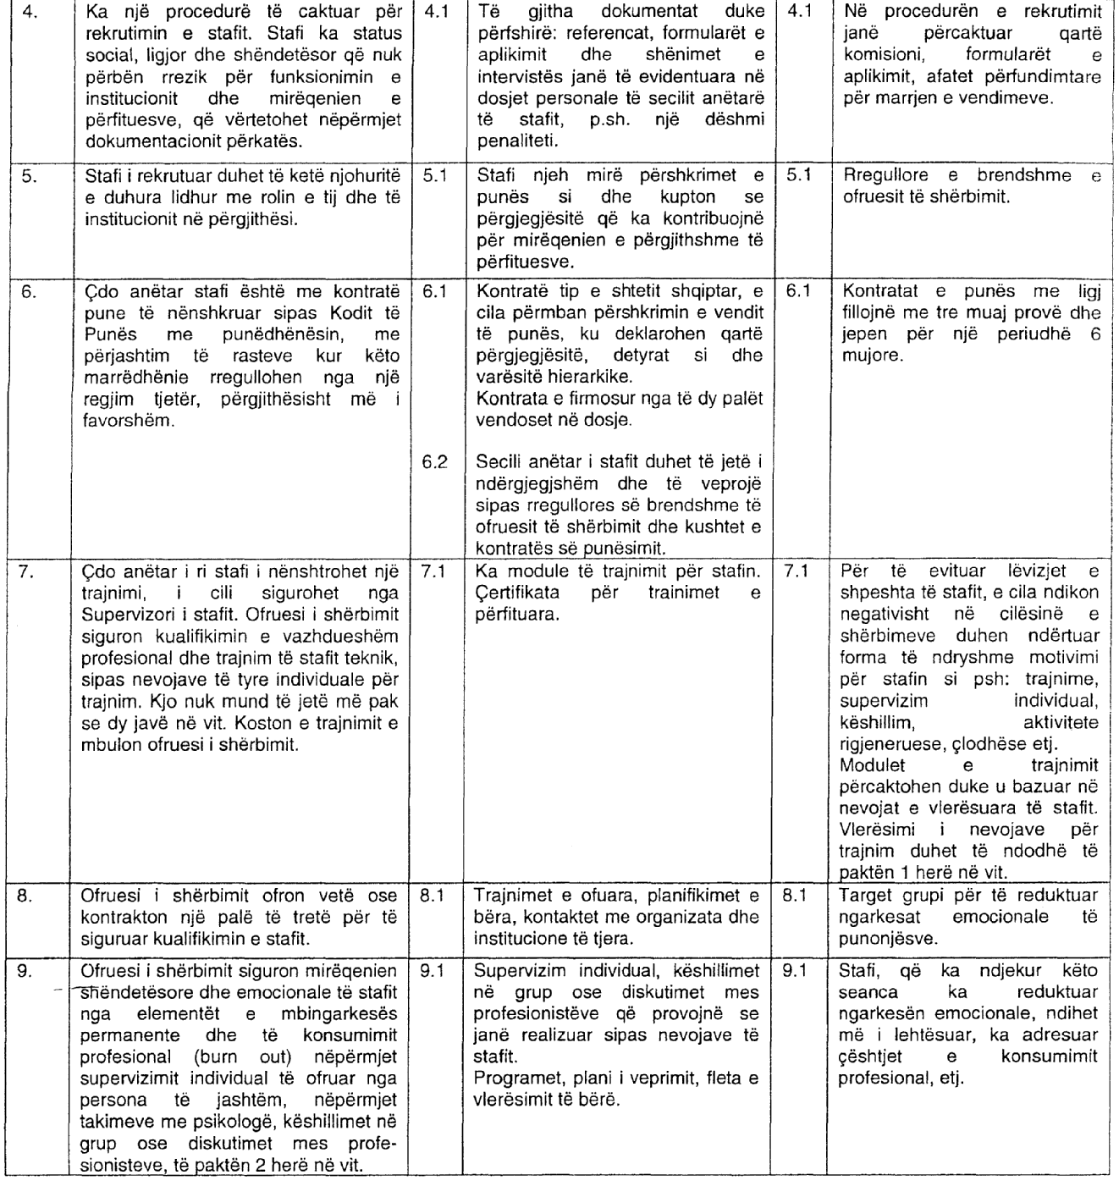

Standardi 7: Siguria e përfituesve të shërbimit dhe e stafit

Rezultati përfundimtar i dëshiruar
Përfituesit e shërbimeve dhe stafi ndihen të sigurt dhe të pakërcënuar për jetën e tyre dhe të personave të tjerë të qendrës së shërbimeve. Ofruesi i shërbimeve menaxhon në kohë situatat emergjente të paraqitura në mjediset e tij.

Standardi
Ofruesi i shërbimit merr masa lidhur me sigurinë e stafit të tij dhe të përfituesve. Në çdo kohë sigurohet paprekshmëria e institucionit të shërbimeve dhe ruhet fshehtësia e vendndodhjes së institucionit. Çdo ofrues shërbimesh ka të përcaktuar qartë mënyrat e përballjes me situatat e emergjencës dhe të rrezikut.

Kriteret e përmbushjes së standardit, provat përkatëse dhe udhëzimet

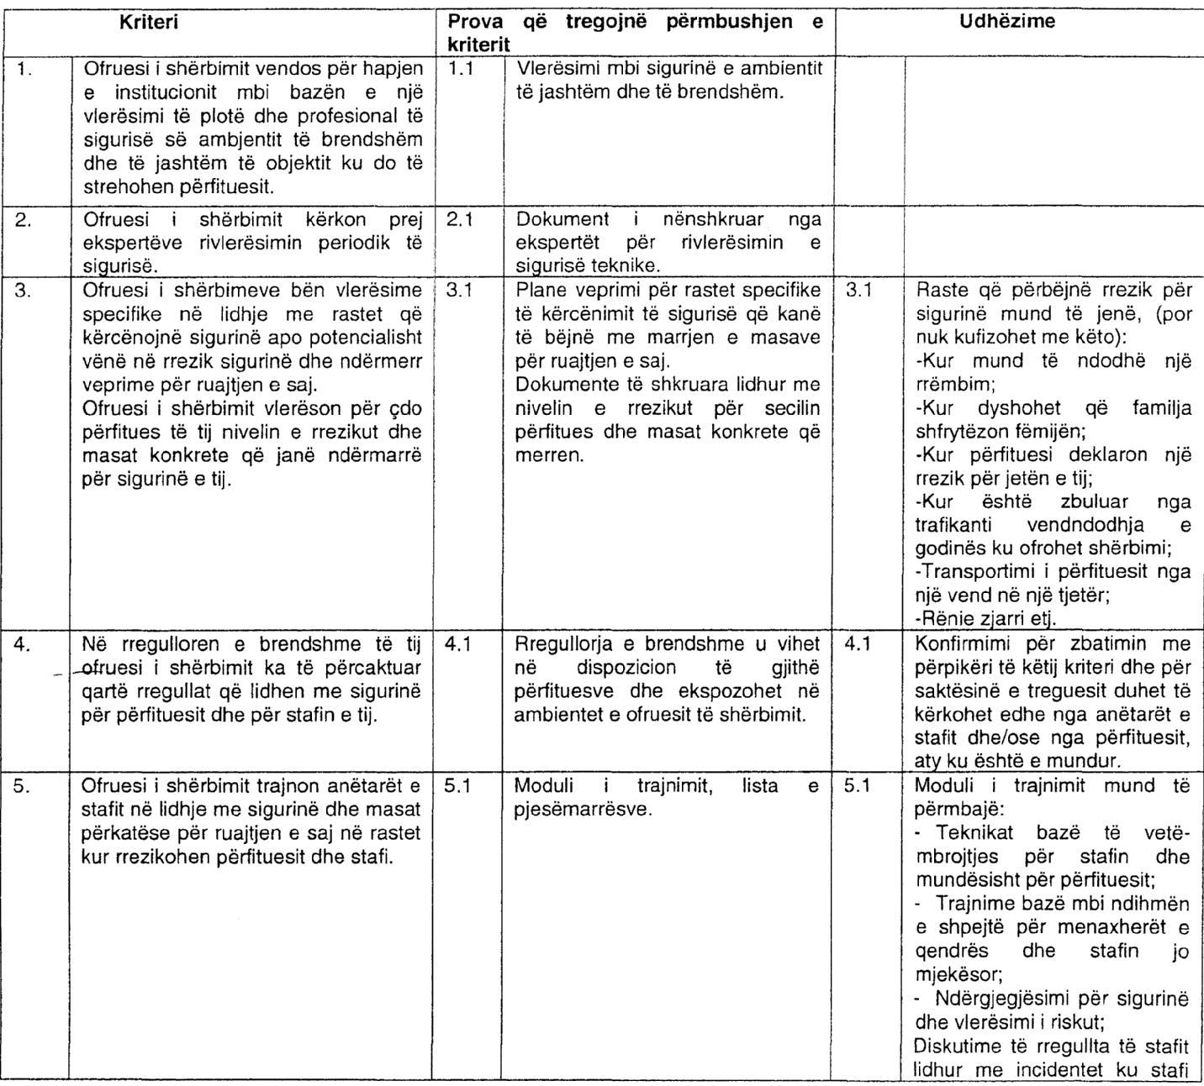
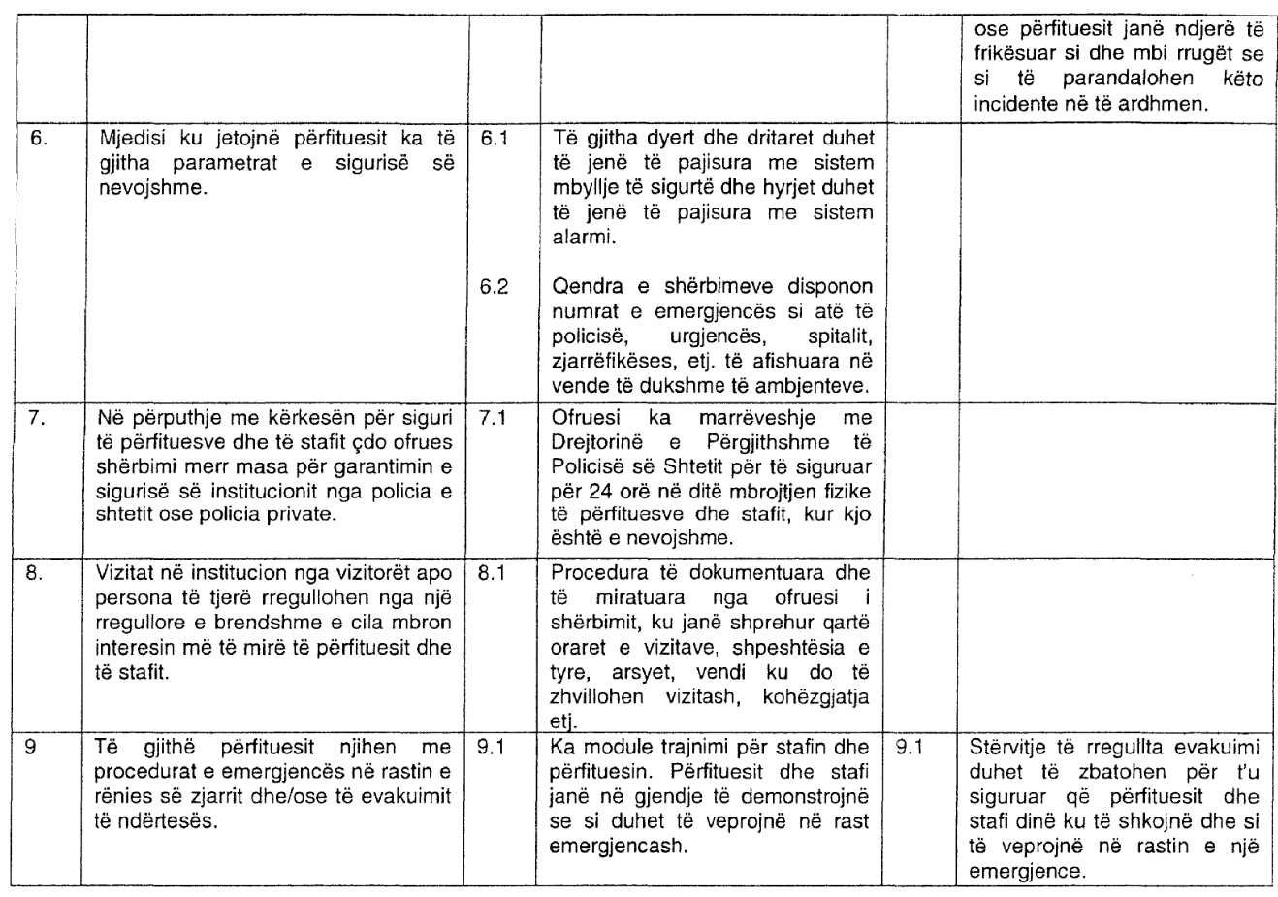
Standardi 8: Mjedisi dhe kushtet për ofrimin e shërbimeve

Rezultati përfundimtar i dëshiruar
Përfituesi i shërbimeve përfiton shërbime në kushte dhe në një mjedis të përshtatshëm.

Standardi
Ofruesi i shërbimeve siguron kushte dhe mjedis të përshtatshëm për përfituesit dhe për stafin në përputhje me kapacitetin, karakterin e shërbimeve dhe nevojat e përfituesve.

Kriteret e përmbushjes së standardit, provat përkatëse dhe udhëzimet

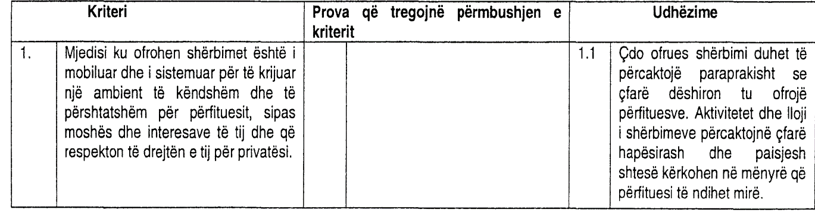

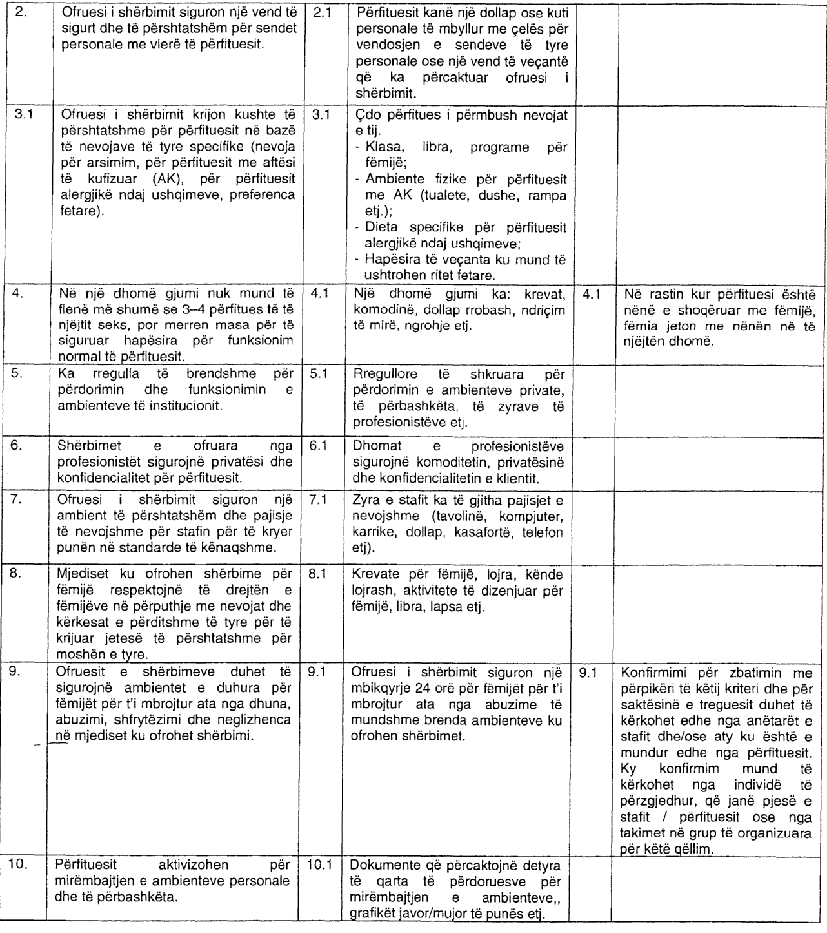

Standardi 9: Bashkëpunimi në rrjet, veprime të koordinuara dhe partneritet me struktura dhe shërbime të tjera

Rezultati përfundimtar i dëshiruar
Përfituesi i shërbimit merr shërbime të shumëllojshme dhe në vazhdimësi në përgjigje të nevojave të tij/saj, falë bashkëpunimit të suksesshëm të ofruesit të shërbimit me aktorë të tjerë që operojnë në këtë fushë.
Standardi
Nëpërmjet bashkëpunimit me aktorë të tjerë, ofruesit e shërbimeve sigurojnë ndjekjen e ecurisë dhe plotësimin e nevojave të përfituesit deri në riintegrimin e tij.

Kriteret e përmbushjes së standardit, provat përkatëse dhe udhëzimet

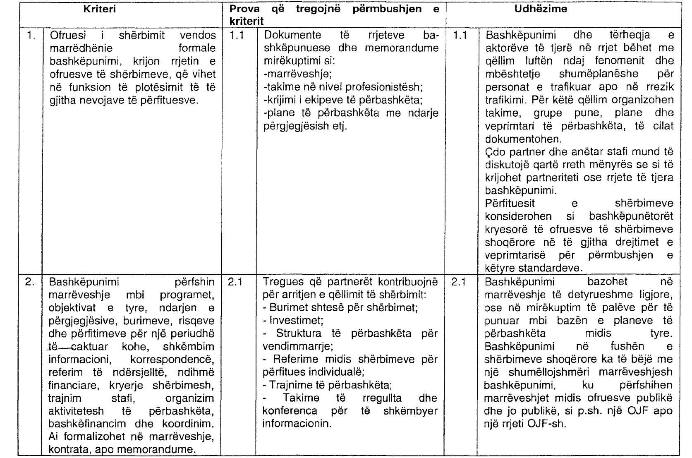

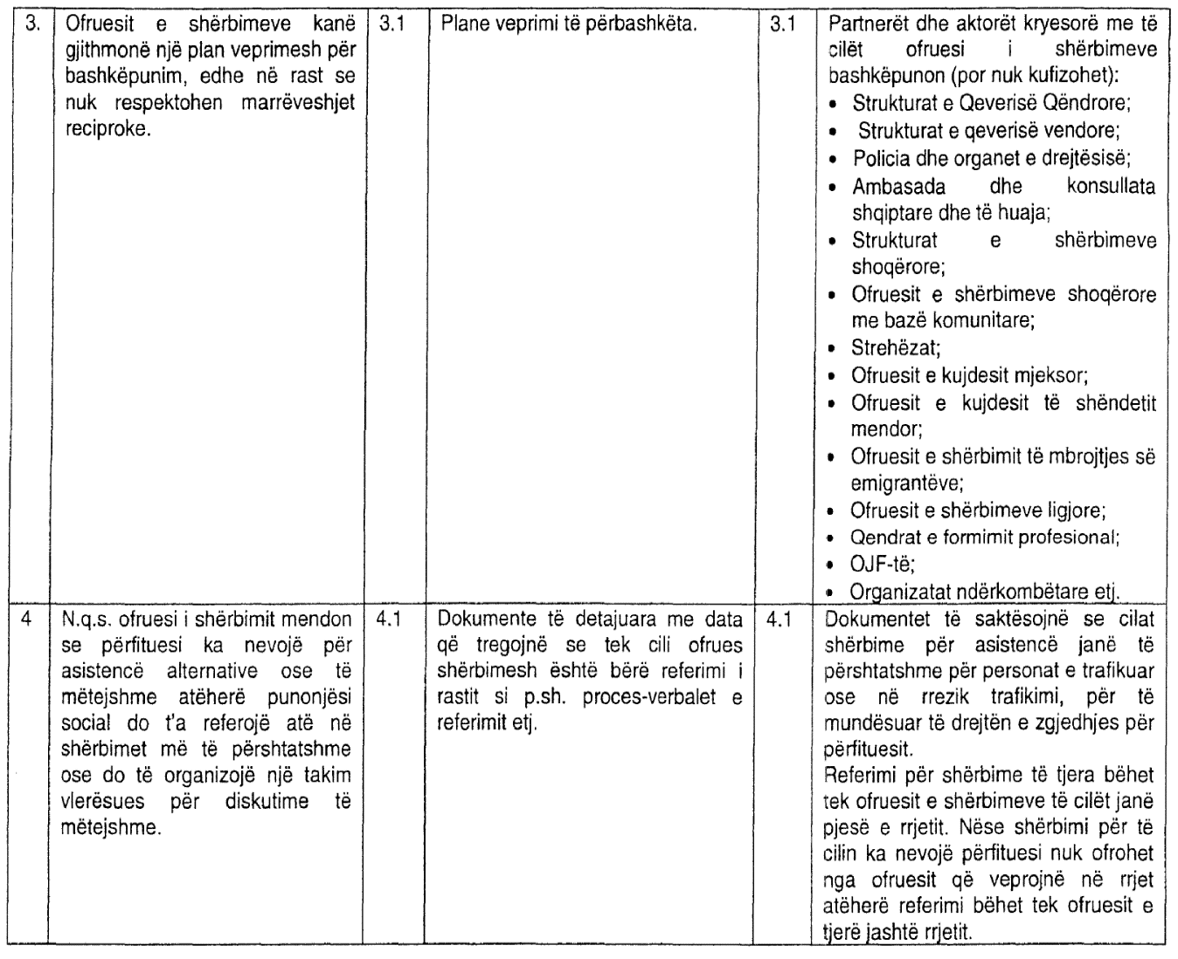

Standardi 10: Monitorimi dhe vlerësimi

Rezultati përfundimtar i dëshiruar
Shërbime të nivelit të lartë garantohen nëpërmjet monitorimit dhe vlerësimit të vazhdueshëm të punës.

Standardi
Ofruesi i shërbimit monitoron dhe vlerëson cilësinë e shërbimeve të ofruara me qëllim rritjen e cilësisë së shërbimit.

Kriteret e përmbushjes së standardit, provat përkatëse dhe udhëzimet

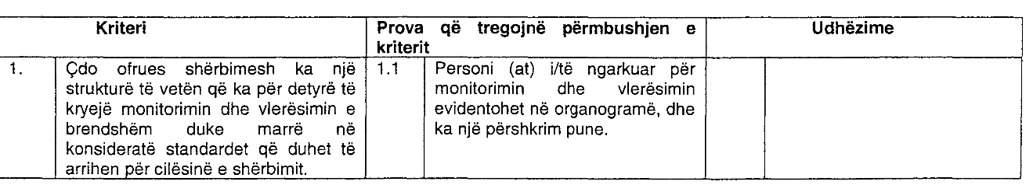
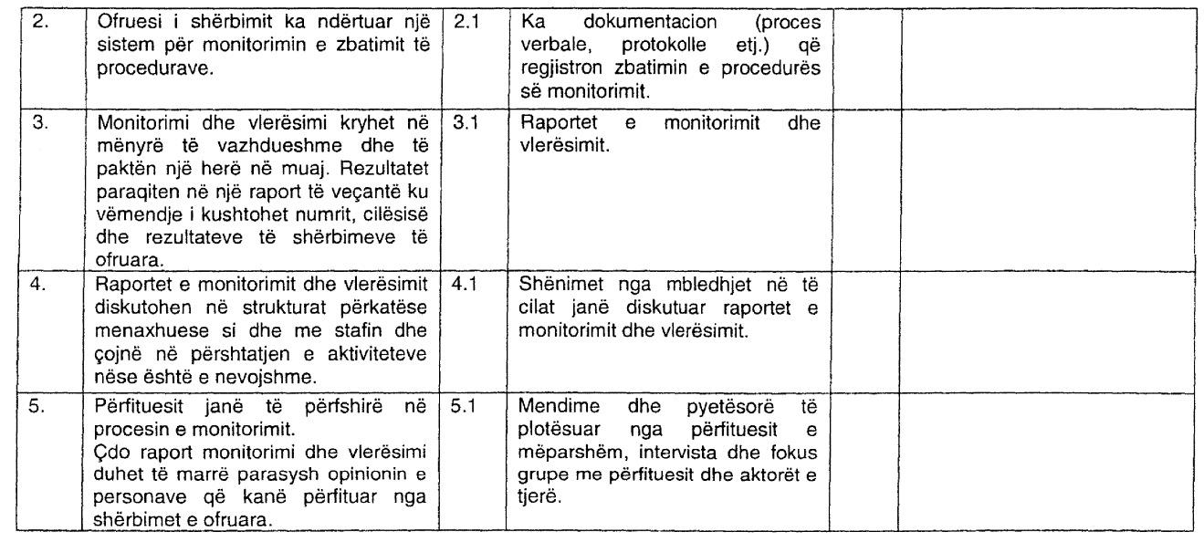

Vendim

Nr.196, datë 13.4.2007

PëR MIRATIMIN E PROJEKTIT “PRODHIMI DHE SHPëRNDARJA E DOKUMENTIT Të IDENTITETIT DHE Të PASAPORTAVE ELEKTRONIKE Të SHTETASVE SHqiPTARë” DHE PëR NJë SHTESë FONDi Në BUXHETIN E VITIT 2007,

MIRATUAR PëR MINISTRINë E BRENDSHME

Në mbështetje të nenit 100 të Kushtetutës, të nenit 8 të ligjit nr.8952, datë 10.10.2002 “Për dokumentin e identitetit të shtetasve shqiptarë”, të pikave 4, shkronja “a”, e 5 të nenit 19 të ligjit nr.8950, datë 10.10.2002 “Për gjendjen civile”, të ndryshuar, të neneve 21 e 27 të ligjit nr.8379, datë 29.7.1998 “Për hartimin dhe zbatimin e Buxhetit të Shtetit të Republikës së Shqipërisë”, dhe të ligjit nr.9645, datë 27.11.2006 “Për Buxhetin e Shtetit të vitit 2007”, me propozimin e Ministrit të Brendshëm, Këshilli i Ministrave

VENDOSI:

1. Miratimin e projektit “Prodhimi dhe shpërndarja e dokumentit të identitetit dhe të pasaportave elektronike të shtetasve shqiptarë”, sipas aneksit, që i bashkëlidhet këtij vendimi.
2. Ministrisë së Brendshme, në buxhetin e miratuar për vitin 2007, t’i shtohet fondi prej 2 027 000 000 (dy miliardë e njëzet e shtatë milionë) lekësh, për prodhimin e dokumentit të identitetit të shtetasve shqiptarë.
3. Ky fond të përballohet nga fondi rezervë i Këshillit të Ministrave.
4. Ngarkohen Ministri i Brendshëm dhe Ministri i Financave për zbatimin e këtij vendimi.
Ky vendim hyn në fuqi pas botimit në Fletoren Zyrtare.

kryeministri
Sali Berisha

VENDIM

Nr.197, datë 13.4.2007

PëR KUSHTET DHE KRITERET E PëRCAKTIMIT Të MASëS së SHPëRBLIMIT DHE Të RIMBURSIMIT Të SHPENZIMEVE Të ADMINISTRATORIT Të FALIMENTIMIT

Në mbështetje të nenit 100 të Kushtetutës dhe të nenit 52 të ligjit nr.8901, datë 23.5.2002 “Për falimentimin”, me propozimin e Ministrit të Drejtësisë, Këshilli i Ministrave

VENDOSI:

1. Shpërblimi i administratorit të falimentimit përcaktohet nga gjykata, në përputhje me nenet 50 e 51 të ligjit nr.8901, datë 23.5.2002 “Për falimentimin”.
2. Në përcaktimin e shpërblimit sipas pikës 1 të këtij vendimi, gjykata merr parasysh punën e kryer, rezultatet e arritura, rëndësinë e falimentimit dhe kujdesin e treguar nga administratori i falimentimit, në përmbushjen e detyrave të tij.
3. Shpërblimi i administratorit të falimentimit përbëhet nga pagimi një përqindjeje të shumës së aktivit të grumbulluar (masa e falimentimit në përfundim të procedurës së falimentimit), sipas këtyre kufijve:
a) nga 12 për qind në 14 për qind, kur aktivi nuk është më shumë se 1 000 000 (një milion) lekë;
b) nga 10 për qind në 12 për qind, kur aktivi është mbi 1 000 000 (një milion) deri në 3 000 000 (tre milionë) lekë;
c) nga 8.50 për qind në 9.50 për qind, kur aktivi është mbi 3 000 000 (tre milionë) deri në 5 000 000 (pesë milionë) lekë;
ç) nga 7 për qind në 8 për qind, kur aktivi është mbi 5 000 000 (pesë milionë) deri në 10 000 000 (dhjetë milionë) lekë;
d) nga 5.5 për qind në 6.5 për qind, kur aktivi është mbi 10 000 000 (dhjetë milionë) deri në 50 000 000 (pesëdhjetë milionë) lekë;
dh) nga 4 për qind në 5 për qind, kur aktivi është mbi 50 000 000 (pesëdhjetë milionë) deri në 100 000 000 (njëqind milionë) lekë;
e) deri në 1.80 për qind, kur aktivi është mbi 100 000 000 (njëqind milionë) deri në 200 000 000 (dyqind milionë) lekë;
h) deri në 0.90 për qind, kur tejkalon 200 000 000 (dyqind milionë) lekë.
4. Administratorit të falimentimit i paguhet, gjithashtu, mbi shumën e pasivit të falimentimit, një shpërblim shtesë nga 0,15 deri në 0,75 për qind për shumën deri në 10 000 000 (dhjetë milionë) lekë dhe nga 0.05 deri në 0.37 për qind për shumën mbi 10 000 000 (dhjetë milionë) lekë.
5. Në rast të pushimit të veprimtarisë së administratorit, para përfundimit të procedurës së falimentimit, përfiton shpërblim në raport me punën e kryer.
6. Kur gjykata autorizon vazhdimin e veprimtarisë ekonomike, nëpërmjet riorganizimit, administratorit i jepet, përveç shpërblimit sipas pikave 3 e 4 të këtij vendimi edhe një shpërblim shtesë, prej 0.25 për qind të shumës së fitimit bruto dhe prej 0.50 për qind mbi të ardhurat bruto, të arritura gjatë ushtrimit të kësaj veprimtarie.
7. Në çdo rast, shpërblimi i administratorit të falimentimit nuk mund të jetë më pak se 50 000 (pesëdhjetë mijë) lekë.
8. Administratorit të falimentimit i rimbursohen shpenzimet e bëra, të provuara me dokumente dhe të autorizuara nga gjykata.
9. Shpërblimi i administratorit përballohet nga masa e falimentimit. Me vendim të gjykatës, shuma e shpërblimit dhe rimbursimi i shpenzimeve, në përputhje me këtë vendim, mund t’i parapaguhen administratorit të falimentimit.
10. Administratori i përkohshëm i falimentimit, i caktuar nga gjykata, në përputhje me nenin 22 të ligjit nr.8901, datë 23.5.2002 “Për falimentimin”, shpërblehet me një shumë fikse prej 50 000 (pesëdhjetë mijë) lekësh në muaj, e cila përballohet nga masa e falimentimit.
Ky vendim hyn në fuqi pas botimit në Fletoren Zyrtare.
Kryeministri
Sali Berisha

Vendim

Nr.202, datë 11.4.2007

Për disa shtesa dhe ndryshime në vendimin nr.547, datë 9.8.2006 të Këshillit të Ministrave “Për krijimin e agjencisë kombëtare të burimeve natyrore”

Në mbështetje të nenit 100 të Kushtetutës dhe të nenit 10 të ligjit nr.9000, datë 30.1.2003 “Për organizimin dhe funksionimin e Këshillit të Ministrave”, me propozimin e Ministrit të Ekonomisë, Tregtisë dhe Energjetikës, Këshilli i Ministrave

Vendosi:

Në vendimin nr.547, datë 9.8.2006 të bëhen këto shtesa dhe ndryshime:
1. Në pikën 3 shtohen nënpikat, si më poshtë vijon:
“- Shërben si organ i specializuar për ministrin përgjegjës për energjinë, për problemet e strategjisë dhe të politikës në këtë fushë;
- Promovon burimet e rinovueshme të energjisë, si dhe propozon masa për rritjen e shfrytëzimit të energjisë në ciklin energjetik;
- Harton dhe publikon bilancin energjetik vjetor, në nivel kombëtar dhe rajonal, në përputhje me formatet e EUROSTAT-it dhe të Agjencisë Ndërkombëtare të Energjisë;
- Monitoron kontratat koncesionare për hidrocentralet.”.
2. Në pikën 4, pas fjalëve “…Institutit të Studimeve dhe Projektimeve të Mekanikës dhe Drurit…” shtohen “…dhe Agjencia Kombëtare e Energjisë.”.
3. Kudo në vendim fjala “hidroenergji” zëvendësohet me “energji”.
4. Pas pikës 10 shtohet pika 10/1, me këtë përmbajtje:
“10/1. Vendimet nr.443, datë 16.7.1998 “Për krijimin e Agjencisë Kombëtare të Energjisë” dhe nr.310, datë 15.5.2003 “Për miratimin e strukturës së nivelit të pagave të punonjësve të Agjencisë Kombëtare të Energjisë” të Këshillit të Ministrave, shfuqizohen.”.
Ky vendim hyn në fuqi pas botimit në Fletoren Zyrtare.

Kryeministri
Sali Berisha

Vendim

Nr.26, datë 17.4.2007

Për DHËNIEN E LICENCËS PËR EKSPORTIN E ENERGJISË ELEKTRIKE SHOQËRISË “KESH” SHA

Në mbështetje të neneve 9, 13, pika 1 germa “d” dhe 15 pika 1; të ligjit nr.9072, datë 22.5.2003 “Për sektorin e energjisë elektrike” të ndryshuar, vendimit të Bordit të Komisionerëve të ERE-s nr.37, datë 9.7.2004 “Rregullorja për procedurat e licencimit”, nenet 4, pika 1 germa “f” dhe 5, pika 1, Bordi i Komisionerëve të ERE-s, në mbledhjen e tij të datës 17.4.2007, pasi shqyrtoi kërkesën e paraqitur nga KESH sh.a. për pajisjen me licencë për aktivitetin e eksportit të energjisë elektrike,
Vendosi
I. Dhënien e licencës për eksportin e energjisë elektrike KESH sh.a. deri në datën 23.2.2008.
Ky vendim hyn në fuqi menjëherë dhe botohet në Fletoren Zyrtare.

Kryetari i ERE-s
Bujar Nepravishta

VENDIM

Nr.27, datë 17.4.2007

PER DHËNIEN E LICENCËS PËR IMPORTIN E ENERGJISË ELEKTRIKE SHOQËRISË “KESH” SHA

Në mbështetje të neneve 9, nenit 13, pika 1 germa “dh”; dhe 15, pika 1, të ligjit nr.9072, datë 22.5.2003 “Për sektorin e energjisë elektrike”, të ndryshuar, vendimit të Bordit të Komisionerëve të ERE-s nr.37, datë 9.7.2004 “Rregullorja për procedurat e licencimit”, nenet 4, pika 1 germa “g” dhe 5, pika 1, Bordi i Komisionerëve të ERE-s, në mbledhjen e tij të datës 17.4.2007, pasi shqyrtoi kërkesën e paraqitur nga KESH sh.a. për pajisjen me licencë për aktivitetin e importit të energjisë elektrike,

Vendosi:

I. Dhënien e licencës për importin e energjisë elektrike KESH sh.a. deri në datën 23.2.2008.
Ky vendim hyn në fuqi menjëherë dhe botohet në Fletoren Zyrtare.
Kryetari i ERE-s
Bujar Nepravishta

Shpallje kërkese për shpronësim publik

Ministria e Punëve Publike, Transportit dhe Telekomunikacionit shpall kërkesën për shpronësim, për interes publik, të pasurisë së paluajtshme, pronë private, që preken nga ndërtimi i segmentit rrugor Morinë-Kalimash, pjesë e korridorit Durrës-Morinë.
Subjekti kërkues i këtij objekti është Drejtoria e Përgjithshme e Rrugëve. Me anë të këtij publikimi në shtyp kërkojmë të vëmë në dijeni personat, të cilët preken nga ky shpronësim. Vënia në dijeni konsiston në masën e vlerësimit të llogaritur nga Komisioni i Posaçëm i Shpronësimit pranë Ministrisë së Punëve Publike, Transportit dhe Telekomunikacionit, për pronarët sipas listës emërore bashkëlidhur.
Pronarët që kanë emrat në listën emërore dhe personat e tretë, brenda 15 ditëve nga plotësimi i këtij afati për publikim, kanë të drejtë të paraqesin pretendimet e tyre të shoqëruara me dokumentet përkatëse në ministrinë kompetente (Ministria e Punëve Publike, Transportit dhe Telekomunikacionit).
Sqarojmë se në kolonën “Shënime” në tabelën e publikuar, për të gjithë pronarët që është bërë shënimi “Plotësim dokumentacioni”, “pretendim pronësie” dhe “proces regjistrimi” paratë do të qëndrojnë të bllokuara në bankë, deri në momentin që do të paraqesin dokumentacionin respektiv të pronësisë pranë Drejtorisë së Përgjithshme të Rrugëve (subjekti kërkues në bazë të ligjit nr.8561, datë 22.12.1999 “Për shpronësimet dhe marrjen në përdorim të përkohshëm të pasurive të paluajtshme pronë private për interes publik”).
Vlera totale e këtij shpronësimi është 720 195 951 (shtatëqind e njëzet milionë e njëqind e nëntëdhjetë e pesë mijë e nëntëqind e pesëdhjetë e një) lekë.

